**Conversation entre Jean ordinaires**

THÉÂTRE

Vendredi 22 novembre à 20h30

Tarif Découverte – de 7 à 18€

Conseillé à partir de 12 ans

Durée : 1h

Un moment réjouissant et extraordinaire



   

Jean-François Auguste et Jean-Claude Pouliquen se connaissent depuis dix-huit ans. Le premier a souvent mis en scène le second mais c’est la première fois que les deux jouent ensemble. Jean-Claude Pouliquen fait partie de la troupe Catalyse crée il y a trente ans par Madeleine Louarn, entreprise unique en son genre consistant à faire du théâtre avec des personnes en situation de handicap mental.

Posant la question de la normalité, l’auteure Laëtitia Ajanohun plonge dans cette conversation, éclaire l’amitié entre ces Jean et brosse un portrait croisé fait de malice, de camaraderie, d’expériences et de transmissions réciproques.

**Si François et Claude sont des Jean comme tous les gens, leur spectacle est loin d’être ordinaire.    
Ils nous offrent un spectacle hors du commun, solaire et réjouissant.**

Le spectacle est adapté en langue des signes française (LSF) par Accès Culture : [www.accesculture.org](http://www.accesculture.org/) 

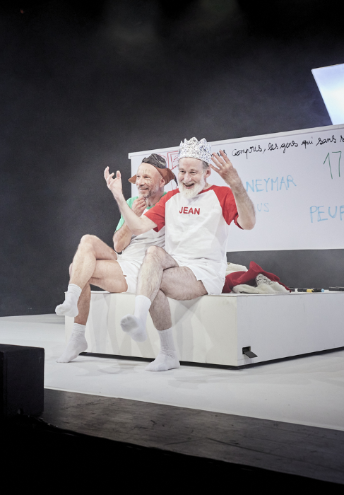

Production For Happy People & co

Co-Production La Comédie de Caen CDN de Normandie, L’Entresort CNCA – Centre National pour la Création Adaptée de Morlaix

Soutien du département de Seine-et-Marne dans le cadre de l’aide à la création

Commande d’écriture et Résidence d’auteurs dans le cadre du dispositif de soutien aux auteurs dramatiques du Ministère de la Culture et du projet Parcours en Actes de la Comédie de Caen en partenariat avec l'IMEC

Spectacle lauréat des Plateaux 2023 Collectif Scènes 77

*Crédit photo : Crédit Christophe Raynaud de Lage (12)@Christophe Raynaud de Lage*